Predstavnici GLOBE programa posjetili zamjenika gradonačelnika Grada Čakovca
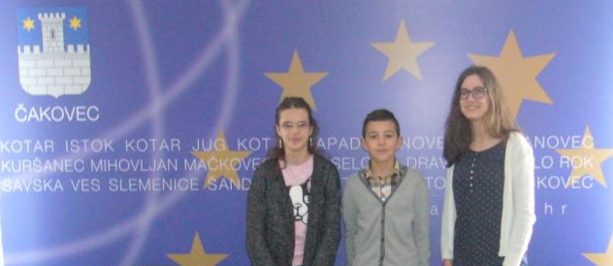
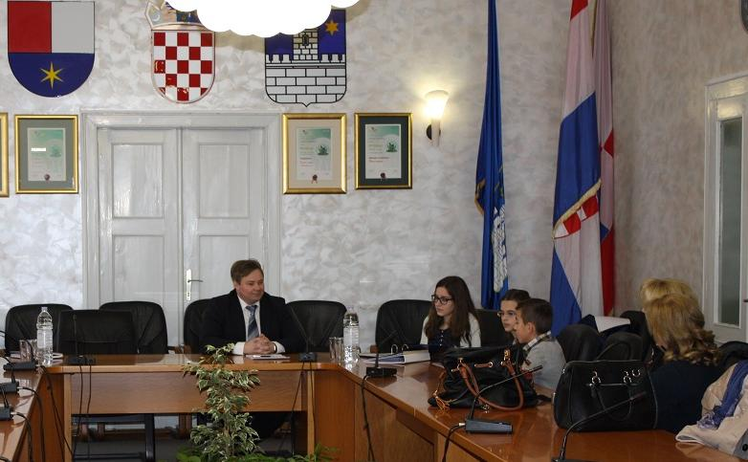
Globovci Matija Miro Ružić, Rea Perić i Tena Novak predstavili su svoje aktivnosti u petak , 13. 03. 2015.. rad globovaca II. OŠ Čakovec. Objasnili su program Globe, opažanja i mjerenja koja svakodnevno obavljaju, instrumente kojima se koriste i predstavili svoje istraživačke projekte.

U naizmjeničnom izlaganju naglasili su da je naša škola uključena u GLOBE program već 12 godina i da vrše atmosferska, pedološka i fenološka mjerenja. Izložili su način promocije programa i rada drugim učenicima i svojim roditeljima. Prezentirali su instrumente kojima vrše mjerenja i opažanja (termometar min i max, termometar za tlo, barometar, snjegomjernu letvu, kišomjer te tablice u koje upisuju izmjerene vrijednosti i opažanja naoblake i vrste oblaka.
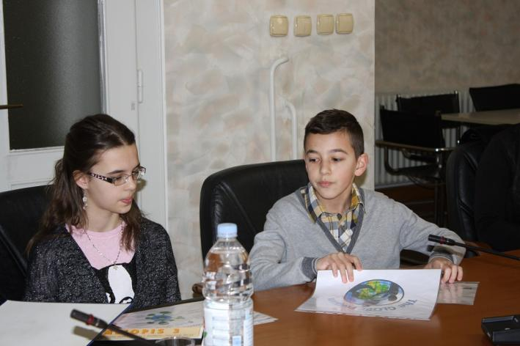

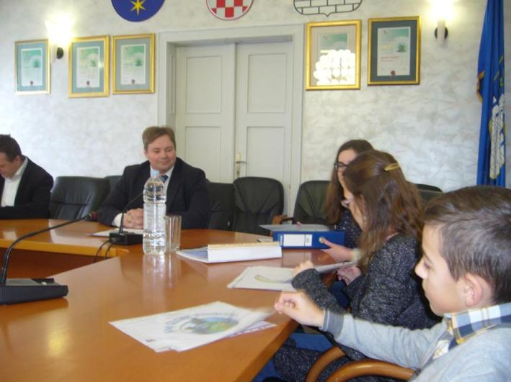
Nabrojili su dosadašnje projekte za koje su nagrađeni na Državnom smotrama i natjecanju hrvatskih GLOBE škola.
Zamjenik gradonačelnika dao je podršku njihovim aktivnostima u sklopu ovog projekta, te naglasio da je važno što i mladi na ovaj način pridonose zaštiti prirode. Sudjelovanje u projektu koji se provodi na svjetskoj razini pomoći će im da steknu iskustva koja će im sigurno biti korisna u životu, rekao je, među ostalim, zamjenik Medved.
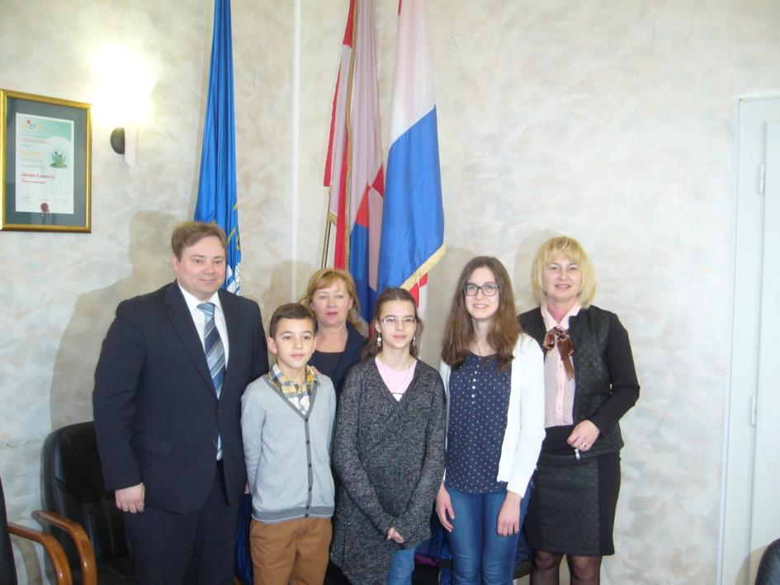
Nakon izlaganja o obilježavanju brojnih eko akcija u školi koje globovci provode , predstavnici Grada ponudili su organizaciju terenske nastave na vodocrpilište u Nedelišće, koju su učenici proveli na Svjetski meteorološki dan, 23.03. 2015.

Ovaj događaj objavljen je na portalu e medjimurje(http://www.emedjimurje.hr/grad-cakovec-1/ucenici-2-os-predstavili-rezultate-mjerenja-stanja-u-okolisu)

Biljana Forgač, voditeljica GLOBE programa.

